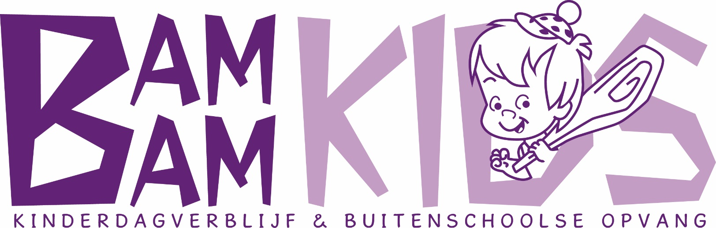

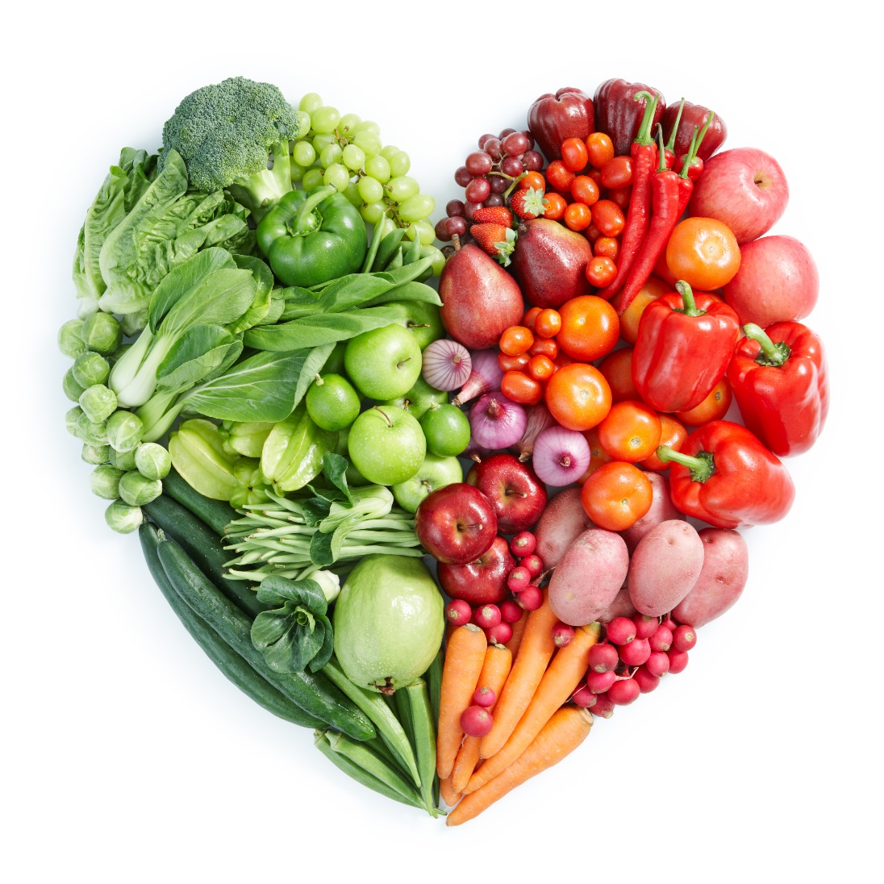

Voedingsbeleid
Kinderopvang Bam Bam Kids
Herzien maart 2024
Inhoud

- Algemeen
  - Gezond voedingsaanbod
  - Vaste en rustige eetmomenten

Allergieën of andere individuele afspraken

Traktaties en feestje

Veilig eten en drinken

Minder verspillen

- Voedingsaanbod voor kinderen tot 1 jaar

Drinken

Eten

Voedingsaanbod voor kinderen van 1 tot 4 jaar

Algemene uitgangspunten

Voedingsaanbod voor kinderen van 4 tot 13 jaar

Algemene uitgangspunten

- Voedingshygiëne: bereiden en bewaren van voeding

Flesvoeding en borstvoeding

Andere voeding

Algemeen

Gezond voedingsaanbod
Ons voedingsbeleid is gebaseerd op de richtlijnen Schijf van Vijf van het Voedingscentrum. Wij vinden het belangrijk om kinderen gezonde voeding te bieden en zo positief bij te dragen aan hun ontwikkeling. Wij bieden daarom voornamelijk producten aan uit de Schijf van Vijf:

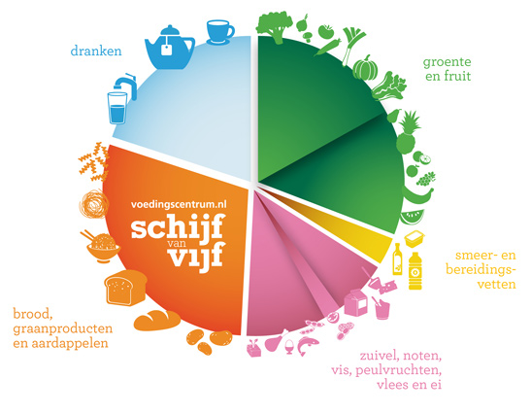
Gezond eten met de Schijf van Vijf
De Schijf van Vijf bestaat uit 5 vakken, met in elk vak andere type producten. De producten die in de Schijf van Vijf staan zijn volgens de laatste wetenschappelijke inzichten goed voor je lichaam. Als je eet volgens de Schijf van Vijf krijg je daarnaast voldoende eiwitten, koolhydraten, vetten en vezels, vitamines en mineralen binnen. Het Voedingscentrum adviseert om elke dag een bepaalde hoeveelheid te eten uit elk vak. Die aanbevolen hoeveelheden zijn per leeftijd en geslacht verschillend, omdat de ene persoon nu eenmaal iets meer nodig heeft dan de ander. Daarnaast geeft het Voedingscentrum het advies om binnen de verschillende vakken te variëren.

Niet in de Schijf van Vijf: niet nodig of minder gezond
De producten buiten de Schijf van Vijf verschillen sterk van elkaar. Er zijn daarom 2 categorieën: de dagkeuze en de weekkeuze.
- Een dagkeuze is iets kleins: een klein koekje, wat vleeswaren of jam op brood, een waterijsje, een stukje chocolade of een eetlepel tomatenketchup.
- Een weekkeuze is wat groter: een croissant, een stuk taart, een glas frisdrank, chocoladepasta op brood.
Wij bieden bij Bam Bam kids dagelijks broodbeleg. En incidenteel bieden wij een weekkeuze aan tijdens feestdagen bijvoorbeeld.

Vaste en rustige eetmomenten
Wij hanteren vaste eettijden. Dit zorgt voor een herkenbaar ritme en dat levert de kinderen rust op. We eten samen aan tafel, zowel tussen de middag als bij tussendoor momenten. Dit is gezellig en het zorgt voor duidelijke eetmomenten. We nemen rustig de tijd om te eten en zorgen voor een fijne sfeer, maar we tafelen niet langer dan nodig. Onze pedagogisch medewerkers geven het goede voorbeeld aan tafel. Zij eten samen met de kinderen, ze begeleiden de kinderen bij de maaltijd en hebben een voorbeeldfunctie. Onze pedagogisch medewerkers bepalen wanneer het kind eet, het kind bepaalt uit een gezond voedingsaanbod wat het eet en hoeveel het daarvan eet. Wij dringen geen eten op.

Allergieën of andere individuele afspraken
Wij houden rekening met allergieën van kinderen. Er is ook ruimte om individuele afspraken te maken wanneer het noodzakelijk is om af te wijken van het voedingsbeleid, bijvoorbeeld bij een dieet of een bepaalde (geloofs)overtuiging. Deze afspraken leggen we schriftelijk vast in onze KidsKonnect App in overleg met de ouders/verzorgers van de kinderen.

Traktaties en feestjes
Bij speciale gelegenheden, zoals feestjes, bieden wij zeer incidenteel snoep of snacks aan. Wij proberen de hoeveelheid suiker, zout en verzadigd vet die de kinderen dan binnenkrijgen voor zover mogelijk te beperken.

Een traktatie kan ook een goedkope niet-eetbare traktatie zijn. Wij vinden het belangrijk dat de eetbare traktaties zo gezond mogelijk zijn. We vragen ouders dan ook om producten uit de Schijf van Vijf te gebruiken in een portiegrootte die past bij de leeftijd. Voor traktatie-ideeën adviseren wij de traktaties op de website www.voedingscentrum.nl/trakteren.

Veilig eten en drinken
Wij gebruiken kinderservies van veilige materialen zoals: siliconen, plastic of rvs. Servies van melanine (zonder bamboe of mais) gebruiken wij niet. In servies gemaakt van melanine met bamboe of mais kan de schadelijke stof formaldehyde vrijkomen bij verhitting.

Onze opvang heeft geen loden waterleidingen. We gebruiken kraanwater uit niet-loden leidingen voor producten die water opnemen tijdens koken en flesvoeding.

Minder verspillen
Omdat wij milieubewust zijn gooien Wij zo min mogelijk eten en drinken weg.
We kopen precies wat we nodig hebben en bewaren eten bij de juiste temperatuur. We houden rekening met de houdbaarheidsdatum en gooien restjes niet zomaar weg.

Voedingsaanbod voor kinderen tot 1 jaar
Baby’s hebben een eigen voedingsschema. Wij hanteren onderstaande aandachtspunten voor hun voeding.

Drinken
Melkvoeding:
- Met de ouders wordt besproken of hun kind (afgekolfde) moedermelk of flesvoeding krijgt.
- De afgekolfde moedermelk leveren ouders voldoende gekoeld of ingevroren (in kleine porties) af op het kinderdagverblijf. Voorzien van een sticker met naam en datum van de moedermelk.
- Ouders leveren geen klaargemaakte flesvoeding aan. Tijdens het vervoer, ook in een koeltas, kan de flesvoeding namelijk niet voldoende koud worden bewaard.
- Vanaf de leeftijd van 6 maanden tot 12 maanden krijgt een kind (afgekolfde) moedermelk of opvolgmelk. Het kind krijgt nog geen gewone melk tot hij 12 maanden is. Dat bevat te weinig goede vetten en te veel eiwit.

Wij hebben op dit moment de volgende merken flesvoeding in ons assortiment. Dit zijn de volgende opties:
- Nutrilon Volledige zuigelingenvoeding 1
- Nutrilon Volledige zuigelingenvoeding 2
- Nutrilon Volledige zuigelingenvoeding 3
- AH Opvolgmelk standaard 1 met melkvet
- AH Opvolgmelk standaard 2 met melkvet
- AH Opvolgmelk standaard 3 met melkvet

Wilt u liever dat uw kindje andere voeding drinkt dan kunt u dit zelf vanuit thuis mee geven naar het kinderdagverblijf.

Ander drinken:
- Naast moedermelk of opvolgmelk krijgen kinderen ouder dan 6 maanden water (met fruit) of lauwe, slap gezette groene of zwarte thee (met vruchtensmaakje) of kruidenthee, zoals rooibos of kamille zonder suiker. De hoeveelheid cafeïne in lichte thee is zo laag dat het niet schadelijk is voor jonge kinderen als ze er een paar kopjes van drinken. We zorgen dat de thee voldoende is afgekoeld of mengen de thee met koud water zodat deze niet te warm is.
- Wij geven uit voorzorg geen venkel- of anijsthee aan baby’s. Baby’s kunnen vrij snel meer van bepaalde plantengifstoffen uit venkel en anijs binnenkrijgen dan goed voor ze is.
- Wij bieden geen met suiker gezoete dranken of vruchtensap aan. Hetzelfde geldt voor limonadesiroop of diksap. Deze dranken bevatten veel calorieën en suikers en dit vergroot de kans op overgewicht en tandbederf.
- Bij voorkeur gaat het kind vanaf 8 maanden oefenen met het drinken uit een (plastic) beker. Dat is beter voor de mondmotoriek dan een beker met een tuit.
- Een kind hoeft bij ons de beker niet helemaal leeg te drinken. Als een kind de beker niet leegdrinkt, heeft hij simpelweg geen dorst. Wij stimuleren kinderen wel om op één moment te drinken.

Eten
(Eerste) hapjes:
- We starten met het geven van eerste hapjes in overleg met de ouders. Ouders geven de oefenhapjes/groentehapjes mee naar het kinderdagverblijf van thuis.
- In overleg met de ouders gaan we na de leeftijd van 6 maanden de opvolgmelk steeds meer vervangen en gaat het kind steeds meer vaste voeding eten.
- We laten de kinderen wennen aan veel soorten goed geprakte of niet te fijn gepureerde fruit. Naarmate het kind beter kan happen, zal het stukjes vers fruit krijgen of een combinatie van deels fijngeprakt met wat stukjes erbij.
- Indien ouders groente willen aanbieden dan geven ouders dit mee vanuit huis. Fruit bieden wij wel aan vanuit ons assortiment.
- Aan een zachte smaak went een kind makkelijker. Het fruit waarmee we beginnen is bijvoorbeeld peer, appel, banaan.

Brood en broodbeleg:
- Wij hebben bruin brood in ons assortiment
- We besmeren het brood altijd met een beetje zachte halvarine uit een kuipje, hierin zitten veel onverzadigde (goede) vetten. Al beleg kiezen we voor beleg uit de tabel op pagina 9.
- Wij geven kinderen tot en met 12 maanden geen honing. Honing kan besmet zijn met een bacterie waar jonge kinderen erg ziek van kunnen worden.

Voedingsaanbod voor kinderen vanaf 1 jaar

Algemene uitgangspunten

Wij hanteren onderstaande algemene uitgangspunten:

Wij geven water:
- Daarnaast bieden we slap gezette, lauwe (vruchten)thee zonder suiker aan.
- Wij bieden geen limonadesiroop of diksap aan. Limonadesiroop en diksap bevatten veel calorieën en suikers en dit vergroot de kans op overgewicht en tandbederf.

Smeersel:
- Kinderen tot 4 jaar kunnen het beste margarine eten. In margarine zitten vooral goede vetten, die kinderen in hun eerste levensjaren hard nodig hebben. Wij bieden daarnaast ook zuivelspreads normaal en bieslook.

Vooral Schijf van Vijf beleg:
- Als beleg bieden wij vooral Schijf van Vijf producten aan voor op brood. Daarnaast bieden we een paar producten voor op brood aan die niet in de Schijf van Vijf staan en dag keuzes zijn. Wij zorgen ervoor dat het beleg niet te veel calorieën en ongezonde vetten bevat. Ook letten we op de hoeveelheid suiker en zout. Beleg dat een weekkeuze is, bieden we niet aan.

Geen (smeer)leverworst:
- Wij bieden geen (smeer)leverworst aan. In (smeer)leverworst zit namelijk veel vitamine A. Het kan schadelijk zijn als een kind structureel te veel vitamine A binnenkrijgt. Aangezien het kind thuis al (smeer)leverworst zou kunnen krijgen, bieden wij uit voorzorg geen (smeer)leverworst aan. Als alternatief kan vegetarische smeerworst gegeven worden.

Geen rauw vlees:
- Wij geven kinderen geen producten van rauw vlees, zoals filet américain, ossenworst, carpaccio of niet-doorbakken tartaar. Wij geven ook geen rauwe of voorverpakte gerookte vis. Hierin kunnen ziekmakende bacteriën zitten.

Notenpasta of pindakaas zonder suiker en zout:
- Als er een kind met een ernstige allergie voor pinda’s of noten in de groep zit, maken we hier specifieke afspraken zoals dat het kind dan niet in aanraking komt met de allergie. Dit is in overleg met en goed bevonden door de ouders, en eventueel de behandelend arts van het kind.

Natuurlijke producten:
- Naast de producten die in de basis in de schijf van vijf staan. Vinden wij het gebruik van natuurlijke producten ook erg belangrijk. Daarom hebben wij als dagkeuze ook kaas opgenomen in ons voedingsbeleid. Wij vinden dit een voedzamere dagkeuze dan bijvoorbeeld een vruchtenhagelslag die ook in de schijf van 5 staat als dagkeuze. Deze hebben wij niet in ons assortiment.
Voedingsaanbod
Voor kinderen vanaf 1 jaar hebben wij het onderstaande voedingsaanbod. Uitgangspunt hierbij is dat er voornamelijk Schijf van Vijf producten en natuurlijke producten worden aangeboden. Kinderen jonger dan 4 jaar hebben weinig ruimte voor dagkeuzes. Alleen voor op brood bieden we een paar producten buiten de Schijf van Vijf aan.

Drinken
- Water (kraanwater);
- Lichte (vruchten)thee zonder suiker;
- Halfvolle melk, of magere yoghurt (aangelengd met water)
Brood en beleg
Schijf van Vijf producten
- Volkorenbrood of bruinbrood;
- Zachte margarine uit een kuipje ;
- Groentespread waarbij gelet op zout en suiker;
- (Light) zuivelspread
- Notenpasta of pindakaas zonder zout en suiker.

Dagkeuzes, hiervan bieden we er maximaal 3 tegelijk bij een broodmaaltijd aan, dit zijn diverse beleg keuzes:
- (Halva)jam;
- Appelstroop;
- Vega smeerworst
- hummus
- Minder vette en minder zoute vleeswaren zoals kipfilet, gekookte ham, licht gezouten runderrookvlees, kalkoenfilet.
- Kaas/kipfilet/kalkoen
Tussendoor in de ochtend en in de middag
- (Seizoens)fruit, zoals stukjes appel, peer, banaan, kiwi, druiven*, meloen, aardbei, mandarijn;
- (Seizoens)groente, zoals stukjes worteltjes, komkommer, paprika, snoeptomaatjes
- Volkoren crackers, volkoren beschuit, maiswafels en rijstwafels
- Kinderen die voor 08:00 komen zelf ontbijt meenemen

*Wij halveren deze ten allen tijden om verslikken te voorkomen.

Voedingsaanbod voor kinderen van 4 tot 13 jaar

Algemene uitgangspunten
Wij hanteren onderstaande algemene uitgangspunten:

Wij geven water:
- Wij geven de kinderen water.
- Daarnaast bieden we slap gezette, (vruchten)thee zonder suiker aan.

Wij geven groente:
- Om aan de aanbevolen hoeveelheid groente per dag te komen is het belangrijk op meerdere momenten op de dag groenten aan te bieden.
- Wij bieden daarom groenten: paprika, komkommers, wortel en tomaat aan om 17:00 aan het einde van de dag.

Geen rauw vlees:
- Wij geven kinderen geen producten van rauw vlees, zoals filet américain, ossenworst, carpaccio of niet-doorbakken tartaar. Wij geven ook geen rauwe of voorverpakte gerookte vis. Hierin kunnen ziekmakende bacteriën zitten.

Notenpasta of pindakaas zonder suiker en zout:
- Als er een kind met een ernstige allergie voor pinda’s of noten op de BSO is, maken we hier specifieke afspraken over. Dit is in overleg met en goed bevonden door de ouders, de school en eventueel de behandelend arts van het kind.

Voedingsaanbod

Voor kinderen vanaf 4 jaar hebben wij het onderstaande voedingsaanbod. Uitgangspunt hierbij is dat er voornamelijk Schijf van Vijf producten worden aangeboden. Voor op brood bieden we een paar producten buiten de Schijf van Vijf aan (alleen dagkeuzes). Kinderen van 4-8 jaar kunnen maximaal 1 keer per dag broodbeleg kiezen dat buiten de Schijf van Vijf valt. Voor kinderen vanaf 9 jaar is dit maximaal 2 keer.

Brood en beleg
Schijf van Vijf producten
- Volkorenbrood of bruinbrood;
- Zachte margarine of halvarine uit een kuipje;
- (Seizoens)fruit zoals banaan, appel, aardbei;
- (Seizoens)groente, zoals tomaat, worteltjes en komkommer in plakjes of een groentespread zonder zout en suiker;
- (Light)zuivelspread of kaas
- Notenpasta of pindakaas zonder zout en suiker.

Dagkeuzes, hiervan bieden we er maximaal 3 tegelijk bij een broodmaaltijd aan
- (Halva)jam;
- Kaas
- Vruchtenhagelslag
- Appelstroop;
- Sandwichspread;
- Selderijsalade;
- Komkommersalade;
- Minder vette en minder zoute vleeswaren zoals kipfilet, gekookte ham, runderrookvlees licht gezouten, kalkoenfilet.
Drinken
- Water (kraanwater);
- Lichte (vruchten)thee zonder suiker;
- Halfvolle melk, magere yoghurt aangelengd met water
Tussendoor in de ochtend en in de middag (na school)
- (Seizoens)fruit, zoals appel, peer, banaan, kiwi, druiven, meloen, aardbei, mandarijn;
- (Seizoens)groente, zoals worteltjes, komkommer, paprika, snoeptomaatjes
- 1 bruine of volkoren boterham;
- Volkoren crackers, volkoren beschuit, maiswafel of rijstwafel.

Af en toe (bijvoorbeeld in de vakanties) bieden we een klein tussendoortje buiten de Schijf van Vijf (dagkeuze) aan:
- Een klein koekje (biscuitje, speculaasje, lange vinger);
- Een paar (suikervrije) snoepjes;
- Een handje popcorn of chips;
- Een waterijsje.
- Een handje gedroogd fruit, zoals rozijnen.

Voedingshygiëne: bereiden en bewaren van voeding
Wij gaan veilig om met het eten van de kinderen om te voorkomen dat ze ziek worden. Bij het bereiden en bewaren van voeding hanteren wij de onderstaande aandachtspunten. Wij gebruiken wij de hygiënecode voor kleine instellingen van de Brancheorganisatie Kinderopvang.

Flesvoeding en borstvoeding
Voorbereiding:
- De flesjes van de kinderen zijn voorzien van een naam.
- De afgekolfde moedermelk is voorzien van naam en datum.
- Van tevoren maken we de werkplek schoon en wassen we onze handen met water en zeep.

Klaarmaken:
- We maken flesvoeding altijd per fles klaar en nooit van tevoren, 1 uur buiten de koeling.
- De flesvoeding verwarmen we in een flessenwarmer of in de magnetron op de laagste stand.
- De afgekolfde moedermelk doen we in een flessenverwarmer.
- Bij verwarming in de magnetron zwenken we de fles tussendoor om de warmte goed te verdelen. Dit doen we nogmaals als de melk op temperatuur is.
- We laten de melk niet warmer worden dan 30-35 ˚C (drinktemperatuur). Dit is met name van belang voor borstvoeding, omdat de beschermende stoffen in deze voeding verloren gaan als de melk te warm wordt.
- We druppelen klaargemaakte melk op de binnenkant van de pols om te voelen of deze niet te warm is.

Schoonmaken:
- Melk die overblijft na het voeden gooien we weg.
- Direct na het drinken spoelen we de fles en speen schoon met koud water.
- De fles en de speen wassen we in heet sop met een flessenborstel of in de afwasmachine op een lang wasprogramma op minimaal 55˚C.
- De fles en speen laten we ondersteboven op schoon flessenrek drogen.

Bewaren:
- Borstvoeding: gekoeld aangeleverde borstvoeding plaatsen we zo snel mogelijk onder in de koelkast. We bewaren deze maximaal (72 uur) 3 dagen in de koelkast. Ingevroren borstvoeding bewaren we maximaal 6 maanden in de vriezer. Deze wordt meteen gebruikt (koelkast) na het ontdooien. Moedermelk opwarmen op een niet te hete temperatuur. Anders verliest het ze voedingsstoffen.
- Flessen uitkoken en afdrogen voor de hygiëne
- Opgewarmde borstvoeding die over is die wordt na een uur als het niet meer gedronken wordt weggegooid.
- De borstvoeding wordt niet in de deur van de koelkast gezet dit om te voorkomen dat het genoeg gekoeld is. Kamertemperatuur is niet warmer dan 22 graden.
Andere voeding

Voorbereiding:
- De handen van de kinderen wassen ze met water en zeep voor het eten en na toiletbezoek.
- De handen van de pedagogische medewerkers wassen ze met water en zeep voor het eten en voor het bereiden van voeding, na het aanraken van rauw vlees en rauwe groente, na toiletbezoek en na het verschonen van baby’s.
- Ingevroren producten ontdooien we afgedekt in de koelkast of in de magnetron op ontdooistand.
- We zorgen ervoor dat het aanrecht, keukengerei en snijplanken schoon zijn.
- Groente, fruit en kruiden wassen we om stof en vuil te verwijderen.

Klaarmaken:
- We houden rauwe producten gescheiden van bereid eten.
- Warm eten verhitten we goed, vooral vlees, kip, eieren en vis.
- We verwerken geen rauwe eieren in gerechten die niet verhit worden.
- Restjes verhitten we door en door.
- Het eten scheppen we enkele keren om tijdens opwarmen in de magnetron.

Bewaren:
- We maken gebruik van stickers om de datum waarop het product geopend is te vermelden. Verpakkingen sluiten we direct na gebruik. We gebruiken afsluitbare bakjes om eten te beschermen tegen uitdrogen, bacteriën en schadelijke stoffen.
- Bederfelijke producten, zoals vleeswaren, leggen we direct na gebruik weer in de koelkast (4 ˚C). We gooien deze producten weg als de ‘te gebruiken tot’-datum is verlopen.
- Restjes verdelen we in kleinere porties, laten we afkoelen en zetten we binnen 2 uur in de koelkast. We bewaren restjes maximaal 2 dagen in de koelkast.
- Kannen water met fruit/groente/kruiden bewaren we afgedekt in de koelkast.
- Staat op een product ‘Gekoeld bewaren’ dan hoort het in de koelkast. Producten met het bewaaradvies ‘koel bewaren’ bewaren we in een donkere ruimte (voorraadkast) bij een temperatuur van 12 tot 15˚C.

